**Для достижения гармонии в Вашей семье и с Вашим ребенком мы предлагаем несколько простых советов:**

1) Старайтесь ежедневно общаться с ребенком, узнавать новости со школы, его успехи и проблемы в учебе, интересоваться взаимоотношениями в классе;

2)    Обращайте внимание на настроение ребенка, когда он пришел со школы. 3)    Выслушайте своего ребенка, даже если Вы очень устали! Ведь именно Вы тот человек, от которого Ваши сын или дочь хотят услышать доброе слово и совет.

5)    Уделяйте больше внимания Вашему ребенку. Говорите с ним. Займитесь общим делом. Это сближает…

6)    Организуйте занятость ребенка в свободное время: запишите его на кружки, секции. При этом

ОБЯЗАТЕЛЬНО учитывая его желания!!! 7)    Узнайте, с кем дружит Ваш ребенок. Подружитесь с ними и Вы. Приглашайте в гости, разговаривайте с ними о делах в школе и за ее пределами.

7)    Никогда не бейте своего ребенка!!! Вместо физического наказания используйте слова, с помощью которых можно донести любую информацию до провинившегося

**УО «Буда-Кошелевский государственный социально-педагогический центр»**

**Памятка для родителей, педагогов**

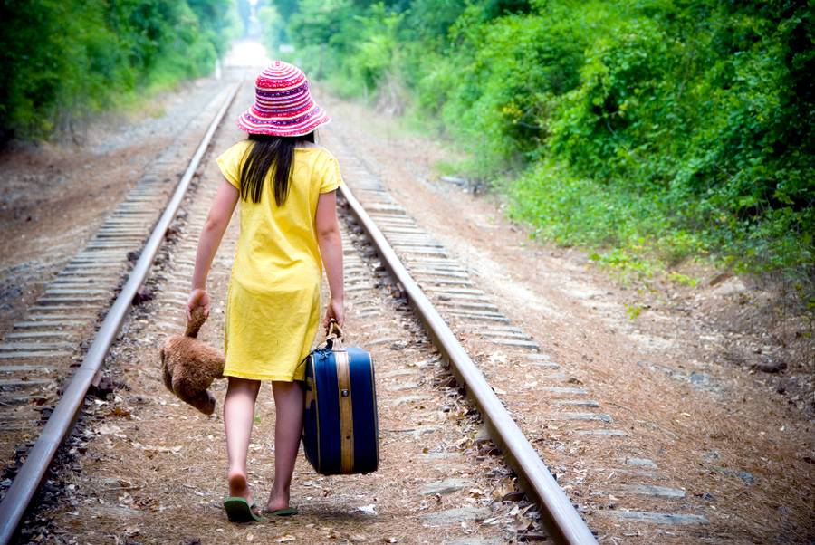

**ФАКТОРЫ РИСКА, СПОСОБСТВУЮЩИЕ УПОТРЕБЛЕНИЮ НАРКОТИКОВ И ТОКСИЧЕСКИХ ВЕЩЕСТВ ПОДРОСТКАМИ**

**В СЕМЬЕ:**

-родители не контролируют поведение детей, их свободное время вне дома;

-взрослые члены семьи употребляют наркотики, спиртное, курят;

-родители конфликтуют между собой;

-нет эмоциональной близости между членами семьи;

-родители испытывают проблемы в воспитании детей;

-имеется генетическая предрасположенность к употреблению наркотических и токсических веществ;

-родителей не интересуют успехи детей в школе.

**В ШКОЛЕ:**

-педагоги не уделяют достаточного внимания проблемам наркомании и токсикомании среди подростков, применяются не эффективные методы работы;

-учащиеся часто переходят из одной школы в другую;

-учащиеся пропускают занятия без уважительной причины;

-существует недоброжелательный микроклимат в классе, в школе;

-имеет место употребления спиртных напитков (наркотиков, табакокурение) в раннем возрасте;

-отмечаются проявления асоциального поведения в виде краж, бродяжничества;

-подростки находятся под влиянием более старших детей, общаются в компании, употребляющих наркотики, алкоголь.

**Установки, которые можно дать ребёнку:**

1. **Не бойся, что, отказав, делаешь человеку плохо.** Возможно, кто-то обидится на тебя, получит плохую оценку. Если вам интересно общаться друг с другом, это вам не помешает. Запомни, если действительно надо — ты поймёшь. Если видишь, что ты не последняя надежда во вселенной — просто скажи «нет».

2. **Не бойся, что, отказав, потеряешь друга.**Настоящих друзей связывает нечто большее — гибкая, но устойчивая нить. Вы оба люди с равными правами, которые сами выбирают, чем им хочется заниматься.

**БУДЕМ БЕРЕЧЬ НАШИХ ДЕТЕЙ**

**2024**